Куда прибыл Випин?
Подсказки для вас:
- Село впервые упомянуто в писцовых книгах рубежа 15 - 16 веков,
- Городом стал 28 мая 1770 года по указу Екатерины II.
- Прославился колокольно - литейным делом. «Звону много - веселей дорога».
- Международный дискуссионный клуб назван его именем!
- Расположен на берегу живописного озера с чистой водой и песчаными пляжами.
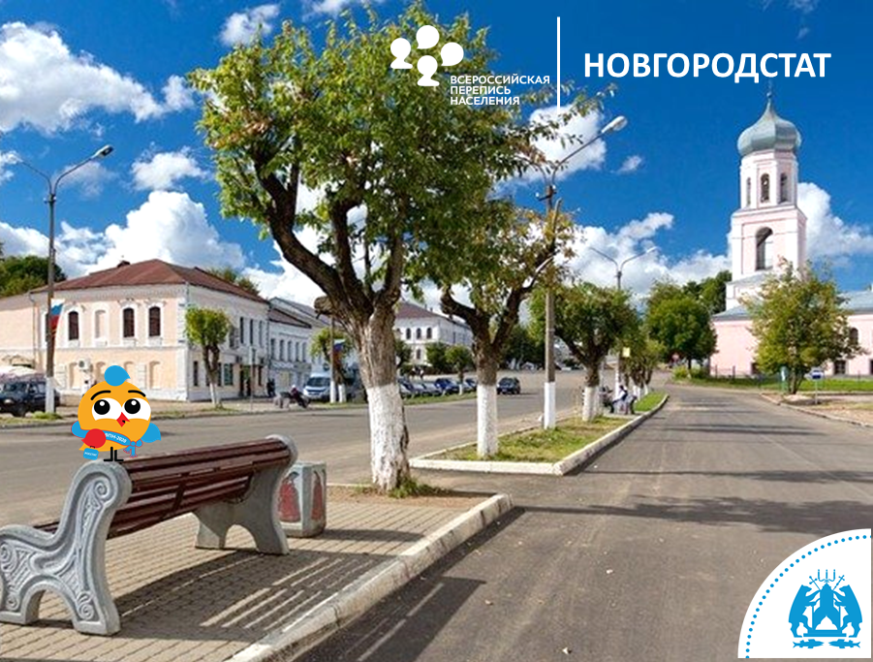
Фото: gorodarus.ru
Да, это наш любимый Валдай.
Давно было сказано: «На небе - рай, на земле - Валдай».
Согласно переписи 2010 года в Валдае проживали более 16 тысяч человек, из них 8.2 тысячи женщин и 7.8 тысячи мужчин.
Всероссийская перепись населения пройдет осенью 2021 года. Будут использованы новые методы сбора данных: самостоятельное заполнение жителями страны электронных переписных листов на портале Госуслуг, использование переписчиками электронных планшетов вместо бумажных переписных листов.
Переписаться можно будет и на переписных участках, в том числе в помещениях многофункциональных центров оказания государственных и муниципальных услуг (МФЦ).

